如何设计一个可扩展的限流算法
29TH Feb,2020

限流(Rate Limiting,即速率限制)通过限制每个用户调用API的频率来防止API被过度使用，这可以防止他们因为疏忽或恶意导致的API滥用。在没有速率限制的情况下，每个用户可以随心所欲的请求，这可能会导致”峰值”请求，从而导致其他用户得不到响应。在启用速率限制之后，他们的请求将被限制为每秒固定的数值。
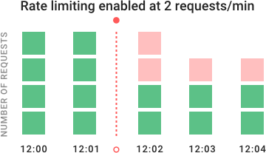
上图示例中，可以看到速率限制如何在一段时间内阻塞请求。API最初每分钟接收4个请求，用绿色表示。当12:02启用速率限制后，以红色显示的其他请求将被拒绝。
速率限制对于公共API是非常重要的，因为想要为每个消费者(API调用者)维护良好的服务质量，即使有些用户获取了超出其公平配合的服务。计算密集型的端点特别需要速率限制—特别是通过自动伸缩或类似AWS Lambda和OpenShisk等按计算付费服务来提供服务时。还可以希望对提供敏感数据的API进行评级，因为如果攻击者在某些不可预见的事件中获得访问权限，这可能会限制暴露的数据。
实际上由许多不同的方法事先速率的限制，本文将探讨几种不同的速率限制算法的优缺点。本文海讲探讨跨集群扩展时出现的问题。

速度限制算法
有各种各样的速率限制算法，每一种都有自己的有点和缺点。本文接下来将详细介绍各种算法的优缺点。

漏桶算法
漏桶算法(Leaky Bucket，与令牌桶密切相关)是这样一种算法，它提供了一种简单、直观的方法来通过队列限制速率，可以将队列看作一个存储请求的桶。当一个请求被注册时，该请求被加入到队列的末尾。每隔一段时间处理队列上的第一项。这也称为先进先出(FIFO)队列。如果队列满了，则丢弃(或泄漏)其他请求。
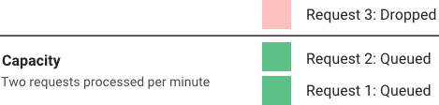
这种算法的优点是可以平滑请求的爆发，并以近似平均的速度处理请求。也很容易在单个服务器或负载均衡器上实现，并且在有限的队列大小下对每个用户都是有效的。
然而，突发的访问量会用旧的请求填满队列，并使最近的请求无法被处理。也不能保证在固定的时间内处理请求。此外，如果为了容错或增加吞吐量而负载平衡服务器，则必须使用策略来协调和强制它们之间的限制。

固定窗口算法
在固定窗口算法(Fixed Window)中，使用n秒的窗口大小(通常使用对人类友好的值，如60S或3600S)来跟踪速率，即在固定的时间窗口中定义固定的请求阈值。每个传入的请求都会增加窗口的计数器。如果计数器超过阈值，则丢弃请求。窗口通常由当前时间戳的层来定义，因此12:00:03的窗口长度为60s，因该在12:00:00的窗口中。
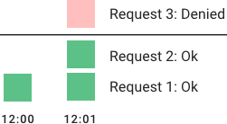
这种算法的优点是：可以确保处理更多最近的请求，而不会被旧的请求饿死。然而，发生在窗口边界附近的单个流量突发会导致处理请求的速度增加一倍，因为它允许在短时间内同时处理当前窗口和下一个窗口的请求。另外，如果许多消费者等待一个重置窗口，例如在一个小时的顶部，那么他们可能同时扰乱你的API。

滑动日志算法
滑动日志(Sliding Log)速率限制涉及到跟踪每个使用者请求的时间戳日志。这些日志通常存储在按时间排序的散列集或表中。时间戳超过阈值的日志将被丢弃。当新请求出现时，我们计算日志的总和确定请求率。如果请求将超过阈值速率，则保留该请求。
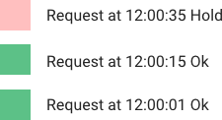
该算法的优点是不受固定窗口边界条件的限制，速率限制将严格执行。此外，因为滑动日志是针对每个消费者进行跟踪的，所以不会出现对固定窗口所造成的踩踏效应。但是，为每个请求存储无限数量的日志可能非常昂贵。它的计算成本也很高，因为每个请求都需要计算使用者先前的请求总和，这些请求可能跨越一个服务器集群。因此，它不能很好的处理大规模的流量突发或拒绝服务攻击。

滑动窗口
滑动窗口(Sliding Window)是一种将固定窗口算法的低处理成本与改进的滑动日志边界条件相结合的混合方法。与固定窗口算法一样，需要跟踪每个固定窗口的计数器。接下来，将根据当前的时间戳计算一个窗口请求率的加权值，以平滑突发的的流量。例如，如果当前窗口通过了25%，那么将前一个窗口的计数加权为75%。跟踪每个键所需的相对较少的数据点允许在大型集群中扩展和分布。
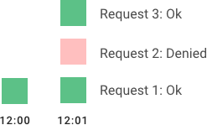

分布式系统中的速率限制

同步策略
如果希望在有多个节点的集群上实施全局的速率限制，则必须设置策略来实施该限制。如果每个节点都要跟踪自己的速率限制，那么当请求被发送到不同节点时，使用者可能会超过全局速率的限制。实际上，节点的数量越大，用户越有可能超过犬奴限制。
执行此限制的最简单的方法是在负载均衡器中设置粘性会话，以便每个请求者都将被精确地发送到每个节点。缺点包括缺乏容错性和节点过载时的缩放问题。
允许更灵活的负载平衡规则的更好解决方案是使用集中的数据存储，如Redis或Cassandra。这将存储每个窗口和消费者的计数。这种方法的两个主要问题是增加了向数据存储发出请求的延时，以及竞争条件。
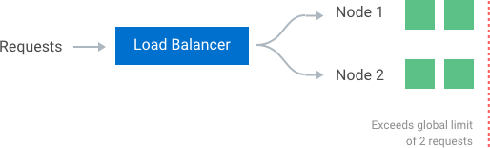

竞态条件
集中式数据存储的最大问题之一是高并发模式中的竞争条件。当使用一种简单的”get-then-set”方法时，就会发生这种情况，在这种方法中，检索当前速率限制计数器，增加其值，然后将其推回到数据存储中。这个模型的问题是，在执行一个完整的读递增存储周期时，可能会出现额外的请求，每个请求都试图用无效的(较低的)计数器值存储递增计数器。这允许使用者发送非常高的请求率来绕过速率限制控制。
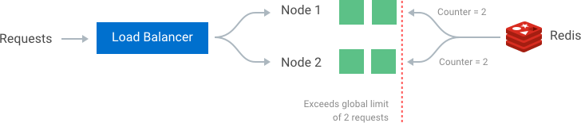
避免这个问题的一种方法是在有问题的密钥周围放置一个”锁”，防止任何其他进程访问或写入计数器。这将很快成为一个主要的性能瓶颈，而且伸缩性不好，特别是在使用诸如Redis之类的远程服务器作为备份数据存储时。
更好的方法是使用”先设置后获取”的心态，依赖于原子操作符，它们以一种非常高性能的方式实现锁，允许快速增加和检查计数器的值，而不让原子操作成为障碍。

性能优化
使用集中式数据存储的另外一个缺点是，在检查速率限制计数器时增加了延迟。不幸的是，即使是检查像Redis这样的快速数据存储，也会导致每个请求增加毫秒级的延迟。
为了以最小的延迟确定这些速率限制，有必要在内存中进行本地检查。这可以通过放松速率检查条件和使用最终一致性的模型来实现。例如，每个节点可以创建一个数据同步周期，该周期将于中央数据存储同步。每个节点定期将每个调用者的计数器增量和它看到的窗口推送到数据存储，数据存储将自动更新这些值。然后，节点可以检索更新后的值来更新其内存中的数据。集群内节点之间的这种收敛->发散->再收敛的循环最终是一致的。

节点聚合的周期速率应该是可配置的。当流量分布在集群中的多个节点上时，较短的同步间隔将导致较少的数据点分散，而较长的同步间隔将对数据存储施加较小的读写压力，更少的开销在每个节点上获取新的同步值。

虚拟队列
虚拟队列并不需要维护一个真正的队列。虽然虚拟队列也存在一定的局限性：无法实现访问请求先入先出的顺序保证，但在流量限流的场景下，对同一个资源的并行访问，线程通过顺序并不是第一要务，重要的是漏桶的整流能力。

线程角度
理解虚拟队列的过程并不简单，可以从线程本身和整体角度两个视角来入手说明。首先用将线程比作"架空世界"中一个到动物园游玩的游客"小T"，从它的角度来看发生了什么：
场景一：空荡荡的熊猫馆排队大厅
上午十点整，"小T"进入空荡荡的熊猫馆排队大厅，辛勤的小T发现此事排队大厅里一个人都没有。另外大厅的尽头有一个闸机让游客依次通过，而后小T注意到闸机上方巨大的时钟，小T知道这个时钟不是用来记录时间的，而是用来记录当前最后一次闸机开放的时间：9:51。在正常情况下，闸机最快只会每隔5分钟开启一次。这代表着已经9分钟没有人通过闸机了，所以当小T走到闸机口时，检票员并没有阻拦，就让小T通过了闸机。在通过闸机的时候，时钟"叮"的一声设置成了"10:00"。
场景二：热闹的熊猫馆排队大厅
第二天上午十点整，"小T"又来到了排队厅，这次他发现大厅里很热闹：很多和他一样的线程们站在大厅中，拿着手机在点击屏幕。小T知道，这是他们在线上排队，原来是今天等候访问熊猫馆的人太多了，而闸机最快只能5分钟通过一人，大家只能通过抢购的形式确定自己的通过时间。
平行时空的No.0：不幸的小T
现在时钟显示10:27分，糟糕了，小T只能立即放弃排队，因为时钟显示10:27，而此时时间是：10:00，意味着小T即使立即加入抢购大军，在运气非常好的情况下，最快也要到10:32才能通过闸机，他仍需要等待32分钟，这超过了场馆的规定：为了防止拥挤，任何人都不要排队超过30分钟。
平行时空No.1：幸运的小T
平行时空的小T的运气非常好，时钟显示的时间是：10:17，说明最近一个抢到通过权的幸运儿排在10:17。小T还有两次机会，如果抢到下次（10:22），和下下次（10:27）两次排队资格，那么小T就能在不超时的情况下顺利参观熊猫馆。于是小T打开了了排队APP，等了一会后，系统返回了一个时间：10:27。小T欢呼了一声，躺在自己的位置上，调用自己的sleep()方法休息个27分钟等候进入场馆。
平行时空No.2：幸运又有那么点倒霉的小T
在N0.2平行时空里，时钟显示10:17，于是小T开始排队，等了一会，系统放回了一个时间：10:27。超时了，小T怒摔手机。小T点击了确定，离开场馆的排队大厅，表示小T放弃了本次访问场馆的资格，过一会闸机上方的时钟，默默的回调了5分钟，等待下一个"有缘人抢到通过资格"。
上面的场景中，讲述了一个小T访问熊猫馆的故事。其实这个故事对应着Sentinnel中允许限流控制器中的各个元素，整理成如下表格：
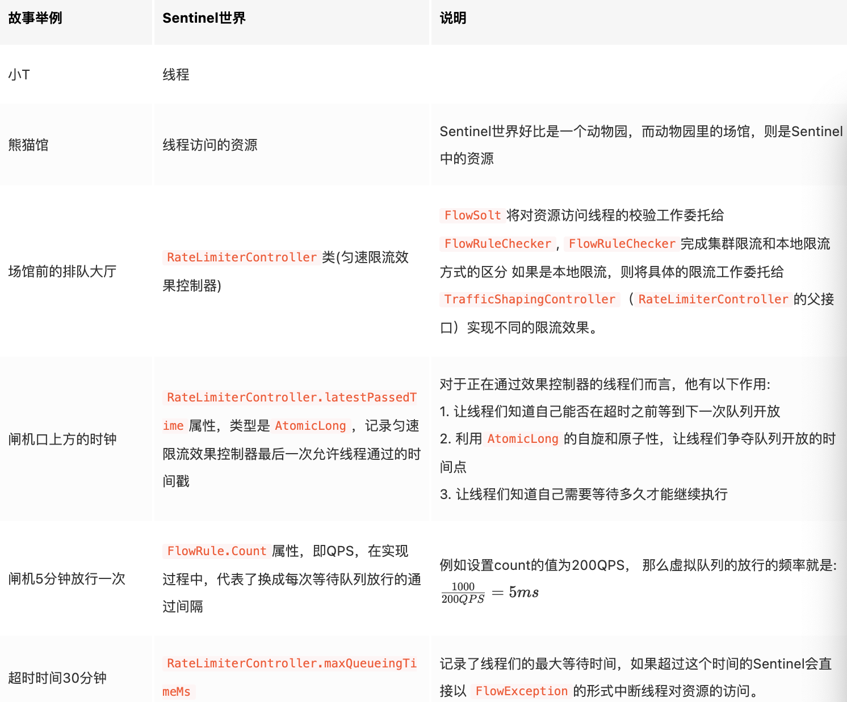
总结起来，需要三个参数：超时时间、通过频率、最后通过时间，就可以实现一个虚拟队列：
通过间隔 = 1000 / QPS = 1000 / 200 = 5ms
队列长度 = 超时时间 / 通过时间
最后通过时间 = if 对了为空 则当前时间 ；if 线程排队中 则 上一个通过时间 + 通过间隔

实现流程
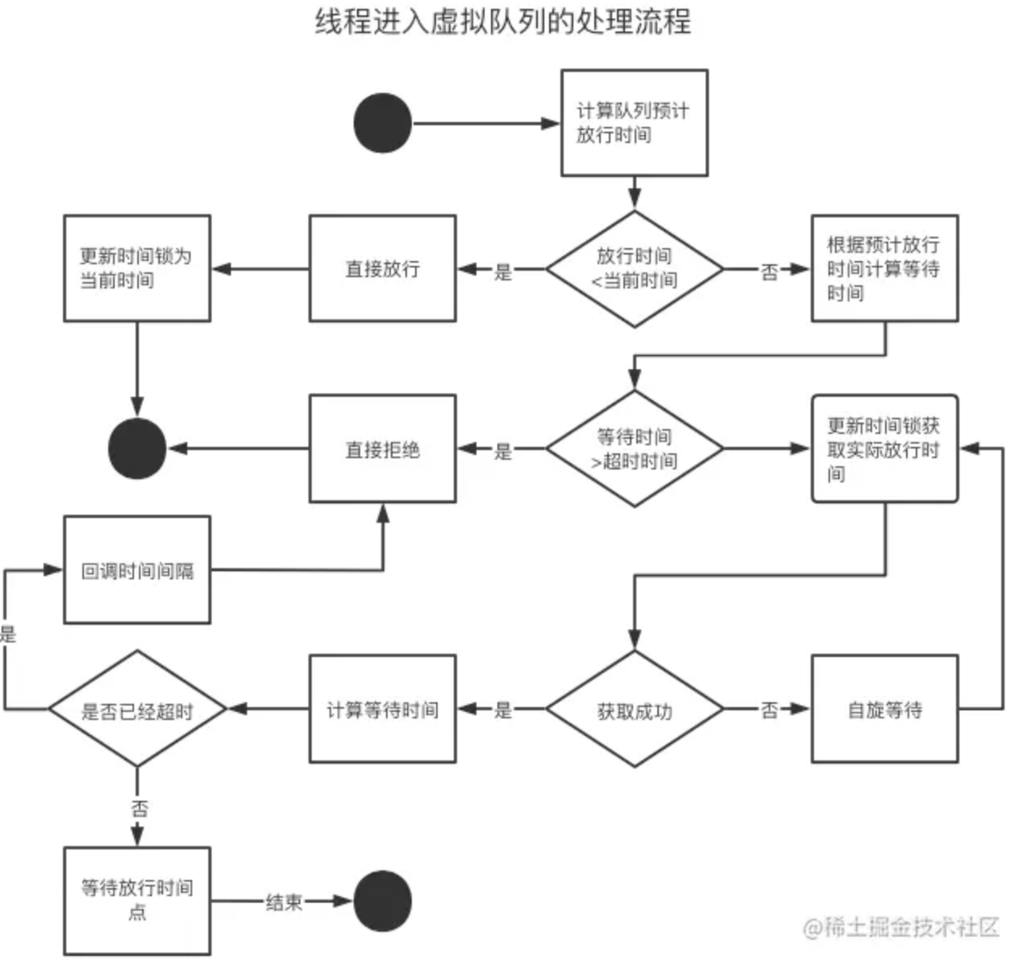
上图中，放行时间 < 当前时间，如果为真，表示从上一次的放行时间到当前时间为止，没线程通过流量控制。

令牌桶与预热算法
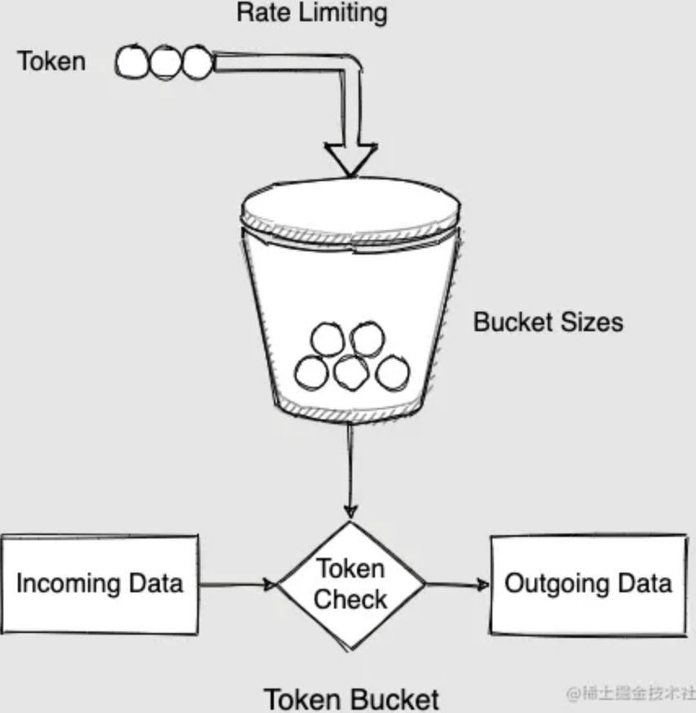
令牌桶算法可以如下描述：
- 每1/r秒向桶中添加一个令牌；
- 该桶中最多可以容纳b个令牌，如果桶满时令牌到达，则将令牌丢弃；
- 当一个需要消耗n个令牌的请求到达时：
- 如果桶中至少有n个令牌，则从桶中取出n个令牌，放行请求；
- 如果可用的令牌少于n个，进行限流处理。
对于请求的限流处理可能的方式有：
- 将它们丢弃；
- 当桶中积累了足够的令牌时，它们可能会被排入队列以进行后续传输；
- 它们可能会被传输，但被标记为不合格，如果网络过载，可能随后会被丢弃。
这就是令牌桶。那么之前我们已经介绍了漏桶（Leaky bucket），漏桶版本有两个：流量计和队列。本小节将详细介绍令牌桶的各种版本。

版本0：原始令牌桶
问题一：对于一个以每秒产生r个令牌的令牌桶，假设每个请求到达时需要获取n个令牌，而如果此时令牌桶中剩余m个令牌，怎么办？
假设在t₀时刻，这个请求（假设为A）只能等待WaitTime = 0 (m >= n)或 (n-m)/r 秒（m < n）。当令牌桶中当前令牌数量满足条件m > n时，请求将直接被放行。看起来是没问题的。
我们举一个列子：假设在令牌中令牌数 m = 5 * n + 1的时间点t₀，同时来了6个请求，会发生什么情况？
6个请求中会有5个请求（不分顺序）被直接放行，还有一个请求需要等待 (n - 1) / r秒。其中，对于"同时通过"的5个请求，就是此限流器的突发性，我们知道Max(m) == 令牌桶的容量b，因此b就是你查询资料时，经常碰到的**突发容限（burst tolerance）**概念。可以说b就是很亮这个令牌桶突发性的指标。
另一方面，只有在令牌桶中的令牌数量m在被消耗到一定水平之后，即m∈[0,n)时，才能对未来的请求实行限流，可以给此时的流量状态定义为"平均流量水平"。而这个平均流量水平等于多少？考虑一个"一滴也没有了"的消耗过度的令牌桶，即m=0时，每一个消耗n令牌的请求就需要n / r秒来等待令牌产生，"平均流量水平"就是其倒数：r / n（单位：QPS请求/秒）。
这就是令牌桶怎么限流的：通过令牌生产效率影响请求的等待时间，进而影响流量的QPS。

版本1：突发型令牌桶
进阶版本1:平滑突然性限流，就是Guava中的SmoothBursty类，它在原始的令牌桶上做了一些小变动，例如，允许"透支令牌"。
- 突发容限
虚拟队列时没有"突发容限"的，即使并发的请求一瞬间将虚拟队列填满，也没有请求可以从"贵宾通道"先走，而是需要抢占一个原子性的时间锁，抢到时间锁的线程可以先执行；令牌桶则不同，当令牌充足时，可以不用等待直接通过，只有令牌不足时才会产生等待，像极了和小伙伴们去吃自助餐时等出锅的样子。为什么会这样呢，前文讲到令牌桶和漏桶是一样的，只是形式不同而已？虚拟队列的本质是漏桶（队列版），而令牌桶的本质是漏桶（计数器版）。说到底，是因为它们是漏桶的两个版本之间的不同。
- 溢出处理不同
虚拟队列定义了队列的长度，当并发的请求过多时，请求会因为等待时间过长而被降级（定义为不合格），而令牌桶则没有这样的限制，一些没有获得令牌的"倒霉"请求可以无限期的沉睡下去。
问题一：为何要规定一个请求要消耗n个令牌？一个请求不能只消耗一个令牌吗？n代表了什么？
n代表的其实是请求的权重，或者这个请求需要消耗的资源：在交换机里他可能代表信元的字节大小，在服务器上他可能代表一个网络请求的平均耗时。n的取值可以变化的，而令牌桶的平均流量水平 = r / n，在生产速率不变的情况戏，n的变化影响平均流量水平。
- 令牌透支
问题二：如果对于一个r = 1的令牌桶，在于某一个时刻，令牌桶中只有5个令牌，而接踵而至的是一个需要消耗100个令牌的请求，该如何处理？让这个请求等待95秒吗？
这么做也许是符合原始令牌桶算法的定义，但是多少有点浪费了（在请求等待的95秒内，系统并没有处理这个请求，反而在无所事事的等待95秒，面临和后续请求并发执行的窘境，虚拟对了的实现就有这个问题）。
Guava中的SmoothRateLimiter允许请求在申请令牌时进行"透支"：不论当前剩余多少令牌，请求就会被放行，而等待令牌桶产生足够令牌的时间则由后面的请求承担。
对于一个请求，假设上一个请求透支的令牌数为c，当请求等待的时间其实满足这个公式：WaitTime = 0 （c = 0）或 c /r （c > 0），只要上一个请求没有透支令牌，当前请求立刻放行。这个公式或许大变样了，但其实是一个含义：c的取值是上一个请求通过时的||m - n||（透支令牌数）。
问题三：在任意时刻，令牌桶中的令牌数量代表了什么？
直觉性的想法是：代表了未来流量能被允许的突发性！没错，这正是版本0：原始令牌桶的第一点想要告诉我们的，但是，令牌数还有另外一个含义，它可以指明过去流量的闲置程度：因为只有请求的通过才能消耗令牌数，而令牌数则按照稳定生产速率增加。
因而令牌数慢慢累积增加，则说明流量从过去到现在正在逐渐减少（Guava源代码中将这个概念成为"underutilization"），用storedPermits属性表示，姑且称为"闲置度"）。这个闲置度在平滑突发型令牌桶中没有起作用（不论闲置度如何，突发性限流器固定返回等待时间为0），而在预热型令牌桶中，闲置度将直接影响请求的等待时间，进而影响请求的QPS。

版本2：预热型令牌桶
先来总结一下前面所说的两个版本：
版本0：原始令牌桶告诉我们，通过令牌生产效率影响请求的等待时间，进而影响流量的QPS。扩展一下：限流的基本实现方式，是通过控制请求的等待时间，进而控制QPS。
版本1：突发型令牌桶的实现将闲置度对请求等待时间的影响设为0，但是如果遵循"系统闲置越久，越需要从低QPS的水平处理请求，并慢慢提升QPS，直到稳定水平"的算法需求，即得出：闲置度越高，请求的等待时间越高，一旦闲置度低于某个阈值，则请求等待的时间不再变化，系统处于平稳水平。
基于以上两点，我们可以尝试理解Guava的SmoothWarmingUp的限流算法了。首先，Guava算法将请求的通过间隔和令牌数之间的关系符合下图：
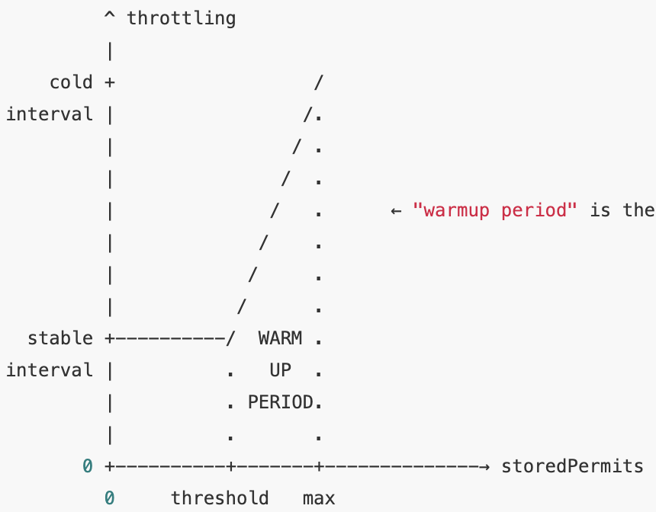
纵坐标：throttling（节流），代表令牌桶对流量的放行间隔（单位：秒/令牌），即一个令牌桶将以多大的时间间隔发放一个令牌（它的倒数就是QPS）。有些资料认为纵坐标是令牌产生的时间间隔，其实令牌的生产间隔是不变的：SmoothRateLimiter#coolDownIntervalMicros()可知。当然，在throttling达到稳定水平stable interval时，这个值在数值上等于令牌的生产间隔，但含义完全不同。
横坐标：storedPermits（桶中当前令牌数），当storedPermits∈[threshold,max]时，令牌桶被定义为处于预热状态。随着令牌的消耗，令牌桶对请求的限制逐渐放宽，当storedPermits∈[0,threshold]时，令牌桶达到稳定水平，将按照stable interval的固定间隔（也就是最大允许QPS）放行一个令牌。在令牌桶处于稳定水平时，如果后续请求逐渐减少，那么桶中令牌又会逐渐累积，又返回到预热状态，如此循环往复。
- 突发容性
问题：当令牌中令牌数达到max时，throttling最大，允许通过的QPS最小，怎么和前面讲到的令牌桶容量越大，突发容限越大相矛盾呢？
没错，以这种根据当前令牌数调整请求等待时间的方式，所实现限流的预热型令牌桶是没有突发容限的。当一个请求到达时，需要计算的等待时间=受令牌数影响的时间 + 生产透支令牌的时间。如果是SmoothBursty的话，受令牌数影响的时间（也就是storedPermitsToWaitTime方法的放回值）固定是0，所以对于SmoothBursty而言，只要令牌桶中尚有足够的令牌（此时，生产透支令牌数的时间就是0），请求通过的等待时间是0，也就存在突发性。而对于SmoothWarmingUp，受令牌数影响的时间永远不为0，所以每一个请求到达时，都会计算一个等待时间，只不过这个等待时间被转嫁到下一个请求了，就整体来看，通过SmoothWarmingUp的请求是没有并发通过请求的能力的。
- 等待时间
问题：令牌桶中有x个令牌时，令牌桶将间隔y秒放行一个令牌，看出了。那么请问，一个请求的等待时间在哪里？例如桶中的令牌数=max时，一个需要消耗3个令牌的请求需要等待多久时间？
首先，预热型令牌桶也是支持令牌透支的（所有令牌透支的逻辑都在SmoothWarmingUp和SmoothBursty的父类SmoothRateLimiter中定义），严谨来讲，应该是需要下一个请求等待多久，为了方便，可以直接说当前请求等待多久，这样比较符合直觉。
第二，这是一个很好的问题，纵坐标throttling的单位是：时间/令牌，横坐标storedPermits的单位是令牌，它们相乘的结果就是时间。所以呢？假设用一个函数表示throttling = f(storedPermits)，那么storedPermits从max 到max - 3所需要等待时间就等于定积分。

总结

